目 录

1. Linux两个版本
2. 分配的4个空间
3. Linux系统Root和用户名密码
4. 
5. Linux命令：
6. cd [目标路径]（切换目录）
7. mv [原文件] [目标文件]：剪切文件内容（可用此命令改文件名）
8. cp [原文件] [目标文件]：复制文件内容
9. wc [文件名]: 显示 文本 行 / 单词 / 字节 数
10. tail [文件名]：显示文件的后面内容（默认后十行）
11. head [文件名]：显示文件的前面内容（默认前十行）
12. cat [文件名]+：在终端显示文件内容
13. rmdir [目录名]：删除目录（p.s. 目录中必须为空）
14. mkdir [目录名] ：新建目录
15. ls ：显示当前目录的内容
16. vim [文件名]：在终端中编辑文件
17. ps ：查看系统进程
18. top：实时显示系统资源使用情况和进程信息(默认每3秒刷新)
19. kill ：关闭进程
20. jobs -l ：查看 bg和fg
21. 输出重定向:将命令的执行结果放入到文件里
22. 输入重定向
23. 管道符“ [前者] | [后者]”：将前者的输出作为后者的输入
24. find ：查找文件
25. grep ：匹配内容
26. shutdown ：关机
27. 用户和用户组基本概念

28. 修改组信息

29. 修改用户信息

30.  id查看用户文件

31. grep全局正则表达式搜索

32.用户权限

33.chmod修改用户权限

34. 修改文件的属组chown

35. 配置网络

36. firewalld防火墙6个区域

37. firewall-cmd

38. Samba服务器搭建步骤：

39. DHCP服务器

40. DNS服务器配置与管理

41. Web服务apache

42. FTP服务：

UNIX/Linux系统的三个主要层次：内核，命令解释层，高层应用程序

两个版本：

1.Linux内核版本格式：主版本号.次版本号.修订版本号

（早期）次版本号：偶数：稳定版本

次版本号：奇数：测试版本

3.0版本之后不再继续使用这个命名约定

2.发行版本：Linux套件：内核+配套的应用程序

要学习：的CentOS（社区），redhat（商业）

VMware Workstation（虚拟机）

-----------------------------------------------------------------------------------------------

/

/boot

/home

swap

-----------------------------------------------------------------------------------------------

Root密码：234017

用户密码：www2225416

-----------------------------------------------------------------------------------------------

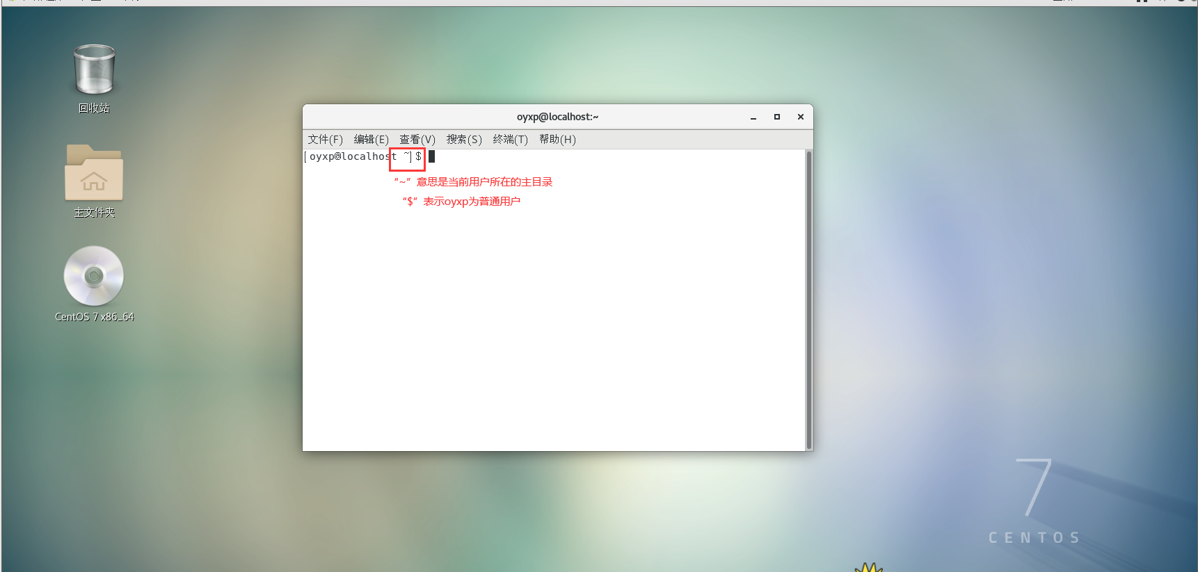

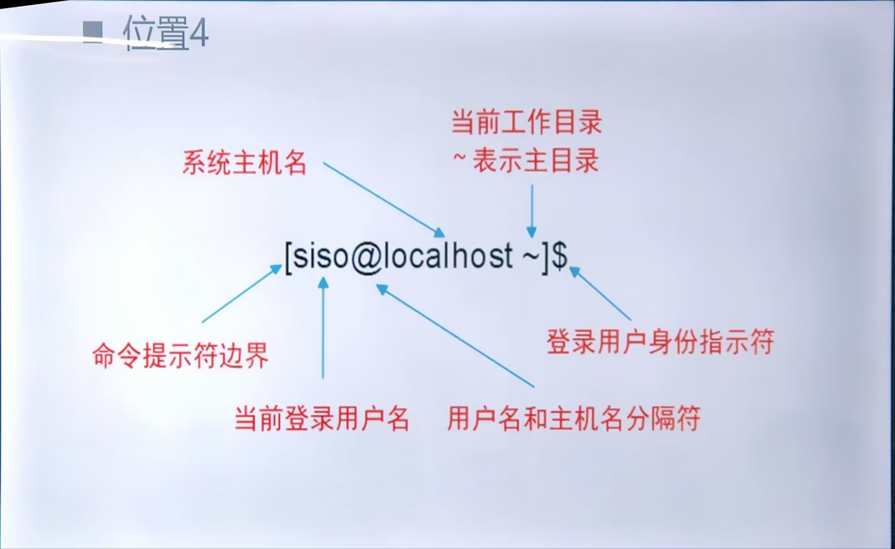

-----------------------------------------------------------------------------------------------

Linux命令：

命令名 [选项] [参数] （中间由空格分开）

选项有“-”

参数没有“-”

选项：命令更丰富

（x -al

x --all）

Useradd（用户添加）

常用命令：

su root ：root用户

pwd （查看当前路径）

-----------------------------------------------------------------------------------------------

cd [目标路径]（切换目录）

cd dirName：切换到指定的目录，dirName可以是绝对路径或相对路径。

cd ~：切换到当前用户的主目录。

cd ..：切换到上一级目录。

cd -：切换到上一次所在的目录。

-----------------------------------------------------------------------------------------------

ls ：显示当前目录的内容

ls -a：显示所有文件和目录，包括以.开头的隐藏文件。

ls -l：显示文件和目录的详细信息，如权限、大小、所有者、修改时间等。

ls -r：按照文件名反向排序。

ls -t：按照修改时间排序。

ls -F：在文件名后面添加一个符号，表示文件类型。例如，/表示目录，*表示可执行文件，@表示符号链接等。

-----------------------------------------------------------------------------------------------

mkdir [目录名] ：新建目录

mkdir -p [目录名]/ [目录名]:批量逐层新建目录

-----------------------------------------------------------------------------------------------

touch [文件名] ：新建文件

（要注意相对和绝对路径）

-----------------------------------------------------------------------------------------------

rmdir [目录名]：删除目录（p.s. 目录中必须为空）

rmdir -p [目录名]/ [目录名]:批量逐层删除目录（相对路径）

-----------------------------------------------------------------------------------------------

rm [文件/目录]：删除

-i：在删除文件或目录之前给出提示，要求用户确认是否删除。

-f：强制删除文件或目录，不给出提示。

-r 或 -R：递归地删除目录及其子目录和文件。

-v：显示详细的操作过程。

-----------------------------------------------------------------------------------------------

cat [文件名]+：在终端显示文件内容

cat -n fileName：显示指定文件的内容，并给每行编号。

cat -b fileName：显示指定文件的内容，并给非空白行编号

-----------------------------------------------------------------------------------------------

vim [文件名]：在终端中编辑文件

编辑模式（Esc）、插入模式（i）、命令行模式（：）

i：在当前光标位置之前插入文本。

:dd：删除光标所在一行

:ndd：删除光标开始向下的n行

a：在当前光标位置之后插入文本。

o：在当前行下方插入一个新行，并进入插入模式。

ng：光标跳行

G：最后一行的行首

H：屏幕的第一行

M：屏幕中间一行

yy：复制当前行或选定的文本。

p：粘贴剪贴板中的内容。

:w：保存文件。

:q：退出vim编辑器。

:wq：保存文件并退出vim编辑器。

:w filename：将当前文件保存为filename。

:q!：强制退出vim编辑器而不保存任何更改。

/pattern：在文档中查找匹配pattern的文本。

s/old/new/g：将所有匹配old的文本替换为new。

u：撤销上一次操作。

Ctrl + r：重做上一次被撤销的操作。

:6,10s/10/13/gc：(从6到10行找到10并替换成13)

:set nu：显示行号

:set nonu：隐藏行号

-----------------------------------------------------------------------------------------------

head [文件名]：显示文件的前面内容（默认前十行）

head -n number fileName：显示指定文件的前number行的内容，默认为10。

head -c number fileName：显示指定文件的前number个字节的内容。

head -q fileName：隐藏文件名，只显示内容。

head -v fileName：显示文件名和内容。

-----------------------------------------------------------------------------------------------

tail [文件名]：显示文件的后面内容（默认后十行）

tail -n number fileName：显示指定文件的后number行的内容，默认为10。

tail -c number fileName：显示指定文件的后number个字节的内容。

tail -f fileName：持续监视指定文件的更新，并实时显示最新的内容。

-----------------------------------------------------------------------------------------------

wc [文件名]:显示文本 行 / 单词 / 字节 数

wc -c fileName：显示指定文件的字节数。

wc -l fileName：显示指定文件的行数。

wc -m fileName：显示指定文件的字符数。

wc -w fileName：显示指定文件的单词数。

-----------------------------------------------------------------------------------------------

cp [原文件] [目标文件]：复制文件内容

-a：保留链接、文件属性，并复制目录下的所有内容。

-d：保留链接。

-f：强制覆盖已经存在的目标文件。

-i：在覆盖目标文件之前给出提示，要求用户确认是否覆盖。

-p：除复制文件的内容外，还把修改时间和访问权限也复制到新文件中。

-r 或 -R：递归地复制目录及其子目录和文件。

-l：创建硬链接而不是复制文件。

-s：创建符号链接而不是复制文件。

-----------------------------------------------------------------------------------------------

mv [原文件] [目标文件]：剪切文件内容（可用此命令改文件名）

-i：在覆盖目标文件之前给出提示，要求用户确认是否覆盖。

-f：强制覆盖已经存在的目标文件，不给出提示。

-n：不要覆盖任何已存在的文件或目录。

-u：只有当源文件比目标文件新或者目标文件不存在时，才执行移动操作。

-v：显示详细的操作过程。

ps ：查看系统进程

ps：显示当前进程的快照。

ps -a：显示所有进程，包括其他用户的进程。

ps -e：显示所有进程，包括没有控制终端的进程。

ps -f：以全格式显示进程信息。

ps -u：显示用户相关的CPU和内存进程信息。

ps -x：显示不与控制终端相关的所有进程。

ps aux：显示所有进程的详细信息。

ps -ef：以全格式显示所有进程信息。

ps -ejH：显示树形结构的进程关系。

ps -eo pid,ppid,cmd,%cpu,%mem：显示进程ID、父进程ID、命令行、CPU使用率和内存使用率。

pstree：显示进程树。

-----------------------------------------------------------------------------------------------

top：实时显示系统资源使用情况和进程信息。(默认每3秒刷新)

top -d [时间]：设置刷新时间

top -o [参数](USER等)：按参数排序显示

-----------------------------------------------------------------------------------------------

kill ：关闭进程

kill -9 pid：关闭进程

kill pid：向进程ID为pid的进程发送TERM信号，请求其终止运行。

kill -s signal pid：向进程ID为pid的进程发送指定信号。

kill -l：显示系统支持的所有信号。

killall process_name：将所有名称为process_name的进程全部杀死。

pkill pattern：通过进程名或其他匹配模式，选择并向匹配进程发送信号。

pgrep pattern：查找进程名或其他匹配模式，并显示匹配的进程ID。

（先看pid （ps，top）

Kill -9 pid）

隐藏后台运行：&

-----------------------------------------------------------------------------------------------

jobs -l ：查看

jobs：列出当前Shell会话中的所有作业，并显示它们的状态。

jobs -l：列出当前Shell会话中的所有作业，并以完整格式显示它们的状态。

jobs -r：列出当前Shell会话中的所有正在运行的作业。

jobs -s：列出当前Shell会话中的所有已停止的作业。

bg %job_id：将指定作业（通过作业ID）放到后台运行。

fg %job_id：将指定作业（通过作业ID）放到前台运行。

kill %job_id：向指定作业（通过作业ID）发送信号来终止它。

bg ：重新运行后台进程

fg ：恢复前台运行

-----------------------------------------------------------------------------------------------

输出重定向:将命令的执行结果放入到文件里

“>”：覆盖

“>>”：追加

-----------------------------------------------------------------------------------------------

输入重定向:

“<”

bc：计算器

command < file：从文件file中读取输入并将其作为command命令的输入。

command << delimiter：从命令提示符中读取输入，直到遇到delimiter结束。

command <<< word：将word字符串作为command命令的输入。

-----------------------------------------------------------------------------------------------

管道符“ [前者] | [后者]”：将前者的输出作为后者的输入

echo [内容] > [文件] ：文件快速写入

-----------------------------------------------------------------------------------------------

find ：查找文件

find . -name(选项)

find path -name filename：在指定路径path下查找名称为filename的文件。

find path -type type：在指定路径path下查找指定类型的文件或目录。

find path -user username：在指定路径path下查找属于指定用户的文件或目录。

find path -mtime n：在指定路径path下查找最近n天修改过的文件或目录。

find path -size n：在指定路径path下查找大小为n的文件。

find path -empty：在指定路径path下查找空文件或目录。

find path -delete：删除指定路径path下的所有文件和目录。

-----------------------------------------------------------------------------------------------

grep ：匹配内容

grep -n [内容] [文件名]：匹配文件内容并显示其行号

grep -nv [内容] [文件名]：反向匹配文件内容并显示其行号

man ：查看命令

-----------------------------------------------------------------------------------------------

shutdown ：关机

shutdown -h [时间]:定时管家

（shutdown -r now）

shutdown -r [时间]:定时重启

history ：查看命令历史

-----------------------------------------------------------------------------------------------

用户和用户组基本概念

Linux是一个多用户操作系统，支持多用户同时操作

root是系统超级管理员

（用户：密码：uid：组id：：用户主目录）

用户配置文件- :

/etc/passwd

记录用户的基本信息

（用户：加密密码：：修改间隔时间：密码时限：7：：）

查看用户密码信息-：

/etc/shadow

（用户组：组密码：组id：组内用户）

查看用户组信息-：

/etc/group

修改组信息：

groupadd [组名]：添加组

grouped [组名]：删除组

groupmod -n [要改组名字] [组名]：修改组名

-g, --gid GID 将组 ID 改为 GID

-h, --help 显示此帮助信息并推出

-n, --new-name NEW_GROUP 改名为 NEW_GROUP

-o, --non-unique 允许使用重复的 GID

-p, --password PASSWORD 将密码更改为(加密过的) PASSWORD

-R, --root CHROOT_DIR chroot 到的目录

-----------------------------------------------------------------------------------------------

修改用户信息：

useradd [用户名]：添加用户（默认添加4个位置（3文件1目录））

userdel [用户名]：删除用户(不删主目录)

userdel -r [用户名]：整个删除用户(包括主目录)

usermod -L [用户]：锁用户

usermod -U [用户]：解锁用户

usermod -d [主路径] -u [uid] -g [组名] [用户名]：修改用户

usermod -c [内容] [用户]:添加用户注释

useradd -d [主目录] -u [uid] -g [组名] [用户名]：

创建一个具有特定主目录的用户：useradd -d /home/username username

创建一个具有特定用户ID的用户： useradd -u 1234 username

创建一个具有特定组ID的用户： useradd -g 1000 username

创建一个没有主目录的用户： useradd -M username

创建一个具有到期日期的用户： useradd -e 2020-05-30 username

-----------------------------------------------------------------------------------------------

grep [用户名] [路径]:查看用户文件 （[全局正则表达式搜索”](https://www.howtogeek.com/496056/how-to-use-the-grep-command-on-linux/)）

要在文件中搜索字符串，请在命令行上传递搜索词和文件名：grep [search_term] [file_name]

-----------------------------------------------------------------------------------------------

passwd [用户名]：更改密码

（改用户自己的密码时要先输入原密码，只有root才能指定用户名）

passwd -n [时间内不准改] -x [时间内修改] -w [提醒时间] [用户名]：

-----------------------------------------------------------------------------------------------

id [用户名]：查看用户基本信息

权限：

（

ll

ls -l [文件名]

）

3种用户身份（所有者（user），所属组（group）和其他人（other））

3种权限（读（r），写（w）和执行（x））

文件：

读：读取文件中的内容

写：编辑

执行：可当做程序运行

目录：

读：ls

写：新建（touch，mkdir…），删除（rm，rmdir），重命名（mv），移动（mv）

读（r），写（w）和执行（x）

所有者，所属组，其他人(没有对应权限时“-”代替)

drwx rwx r-x

-rwx rw- r--

-rw- r-- r--

-----------------------------------------------------------------------------------------------

chmod修改权限

“a”所有人，“u”所有者，“g”属组，“o”其他人

符号法：

chmod g-x,o-rx dir1:移除目录中组的执行权限，其他人的读和执行权限

chmod u-x,go=r file1:移除所有者的执行权限，属组和其他人设置为可读

chmod g+w,a+x file2:属组添加写权限，所有人添加执行权限

数字法：

“r”-4，“w”-2，“x”-1，“-”-0

-rwx r-x r--

chmod 754 file1

修改默认权限（默认删除o的w权限(002)）

umask 002

-----------------------------------------------------------------------------------------------

修改文件的属组

chgrp [组名] [文件名]：修改组

chown root file1：改所有者

chown [所有者]:[所属组] [文件名]：修改所有者和所属组

chown [.组名] [文件名]:只修改组名

-----------------------------------------------------------------------------------------------

配置网络：

cd /etc/sysconfig/network-scripts/

ls

vim ifcfg-ens33

BOOTPROTO=static

…

ONBOOT=yes

IPADDR=192.168.145.1  
 PREFIX=24

GATEWAY=192.168.145.2

systemtemctl restart network

1. 图形化设置

nmtui

nmcli connection show ens33

nmcli connection modify ens33 ipv4.addresses 192.168.145.1

-----------------------------------------------------------------------------------------------

firewalld防火墙6个区域

丢弃（drop）

阻塞（block）

公共（public）

外部（external）

隔离（dmz）

工作（work）

家庭（home）

内部（internal）

信任（trusted）

yum install firewalld：安装防火墙

systemctl start firewalld.service：开启

systemctl restart firewalld：重启防火墙

systemctl status firewalld：查看

firewall-cmd

firewall-cmd --reload：重启防火墙

firewall-cmd --state：看状态

firewall-cmd --list-all：查看默认区域（公共）

firewall-cmd --list-all --zone=work：查看工作区域中的

firewall-cmd --list-services：查看services（公共区域）

firewall-cmd --list-services --zone=work：查看工作区域services

firewall-cmd --add-service=http：添加http服务

firewall-cmd --add-port=8080/tcp：添加8080端口/tcp协议

（操作时两种配置：运行时配置，永久配置（要重启才生效））

firewall-cmd (--permanent) --add-service=http：添加http服务（永久配置）

firewall-cmd --runtime-to-permanent：运行时配置提交到永久配置

firewall-cmd --remove-service=http：移除http服务（公共区域）

firewall-cmd --remove-service=http --zone=work：移除工作区域http服务

firewall-cmd --remove-port=8080/tcp：删除8080端口/tcp协议

firewall-cmd --permanent --new-service=myservice：永久添加一个新服务

cd /etc/firewalld/services（新建的服务的路径）

cd /user/lib/firewalld/services（默认服务路径）

firewall-cmd --get-zones：查看区域

firewall-cmd --list-all-zones：查看所有区域的配置

firewall-cmd --set-default-zone=work：设置默认区域为工作区域

firewall-cmd --get-default-zone：获取默认区域

firewall-cmd --zone=work --change-interface=ens33：把ens33改为工作区域里面

第二种：vim 网卡

firewall-cmd --permanent --new-zone=qzone：永久添加一个新空间

cd /etc/firewalld/zones（新建的空间区域的路径）

cd /user/lib/firewalld/zones（默认空间区域路径）

firewall-cmd --add-source=192.168.21.1/24：添加source

firewall-cmd --remove-source=192.168.21.1/24：移除source

firewall-cmd --permanent --zone=work --set-target=ACCEPT：允许接收

-------------------------------------------------------------------------------------------------

网络服务器配置与管理：

Samba服务：

NetBIOS协议的通过：

1. 加入到相同的群组并登录对方主机
2. 根据拥有的权限访问共享资源

Samba的两种联机模式-对等模式

·没有主从关系

·独立地管理自己的账号和密码

Samba的两种联机模式-主控模式

·主域控制器

Samba服务器搭建步骤：

1. 安装Sam软件

rpm -qa | grep samba ：检查是否有Samba客户端（有samba-4.10.16·······….）

yum clean all：清除缓存

yum -y install samba:安装Samba服务器

systemctl start samba:开启samba服务器

systemctl status samba:查看状态

cd /etc/samba:cd路径

ls:(有smb.conf)

cp smb.conf smb.conf.bak:备份

cp smb.conf.bak smb.conf:还原备份

cat:（查看）

global：全局

workgroup = 工作组名称

hosts allow = 允许主机列表

hosts deny = 禁止主机列表

security = 安全认证

………

homes：共享参数（共享名|组名）

comment = 描述（public）

path = 绝对路径（目录）

public = 是否匿名访问（yes|no）

browseable = 是否可以浏览（yes|no）

read only = 是否只读（yes|no）

writable = 可写（yes|no）

valid users = 允许访问Samba服务的用户和@组（@devel，manager）

invalid users = 禁止访问Samba服务的用户和@组

hosts allow = 允许主机列表（192.168.1.（网段0不写））

hosts deny = 禁止主机列表（192.168.2. （网段0不写））

………

1. 配置Samba服务器
2. 创建共享目录
3. 添加Samba用户
4. 连接

net use * /del /y --清除连接缓存

rpm -qa | grep samba ：检查是否有Samba客户端（有samba-4.10.16·······….）

yum clean all：清除缓存

yum -y install samba:安装Samba服务器

systemctl start samba:开启samba服务器

systemctl status samba:查看状态

cd /etc/samba:cd路径

ls:(有smb.conf)

cp smb.conf smb.conf.bak:备份

cp smb.conf.bak smb.conf:还原备份

cat:（查看）

mkdir /… -p

groupadd

useradd

smbpasswd -a [用户名]:设置密码

vim /ect/samba/smb.conf

[tech]

comment = tech

path = /…

browseable = yes

read only = no

valid users = @XXX

chmod 777 /… -R

chown [用户名]:[组名] /… -R

setenforce 0

systemctl restart smb

cd /…

-------------------------------------------------------------------------------------------------

DHCP服务器：

工作原理-申请租用IP地址

DHCPDISCOVER

DHCPOFFER

DHCPREQUEST

工作原理-延长租用IP地址

安装：

rpm -qa | grep ahcp:查看是否存在

yum -y install dhcp:安装dhcp

systemctl start dhcpd

cat -n /etc/dhcp/dhcpd.conf

基本结构：

#全局

前面部分，没有大括号

default-lesase-time：

#局部

有{}

vim dhcpd.conf

subnet 子网地址 netmask 掩码{

range（设置子网ip的地址取值范围）

option domain-name-servers 域名地址（设置客户端分配的DNS服务器地址）

option domain-name 域名

option routes 网关地址

option broadcast-address 广播地址

default-lesase-time 最短租约时间（600）

max-lesase-time 最长租约时间（7200）

}

systemctl restart dhcpd:重启

systemctl status dhcpd:状态

-------------------------------------------------------------------------------------------------

DNS服务器配置与管理：

cat /etc/hosts :

FQDN:完全限定域名：主机名+域名

(www)+(cqipc)

主DNS服务器

从DNS服务器

高速缓存DNS服务器

转发DNS服务器

安装：

kill -9 [pid]:kill进程

yum clean all

yum -y install bind:安装bind

rpm -qa | grep bind:查看是否存在

systemctl start named:开启服务

systemctl status named:查看状态

cat /etc/resolv.conf:查看本地DNS

vim /etc/sysconfig/network-scripts/ifcfg-ens3：修改网络配置

systemctl restart network：重启网络

firewall-cmd --add-service=dns --permanent:永久添加dns服务

vim /etc/named.conf:修改53端口后的网址为”any;”

修改allow-query为”any;”或者ip

systemctl restart named:重启服务

配置文件：

全局配置（/etc/named.conf）

cat /etc/named.conf:查看

option：配置段的配置项对整个DNS服务有效

listen-on：监听端口和地址

directory：区域文件存放路径

dump-file：数据库文件

allow-query：对哪些主机发起的域名解析进行处理

zone “.” IN{}

主（局域）配置（/etc/named.zones）

zone “区域名称” IN{

type DNS服务器类型;

file “区域文件名”;

allow-update{none;};

master{主域名服务器地址;}

}

正向解析：

zone “cqipc.edu.cn” IN{

type master;

file “named.cqipc.edu.cn”;

allow-update {none;};

};

反向解析：

zone “ip.x.in-addr.arpa” IN{

type master;

file “named.ip”;

allow-update {none;};

};

cp -p x x:

cd /var/named

cp -p named.localhost x1（正向解析文件）

cp -p named.localhost x2（反向解析文件）

vim x1（正向解析文件）:

1D(一天)

@ IN SOA @ admin.baidu.com.(

0 ; serial（序列号）

1D ; refresh（刷新间隔）

1H ; retry（重试）

1W ; expire

3H ; minimum

)

@ IN NS ns1

@ IN MX 10 mail

ns1 IN A 192.168.x.x

mail IN A 192.168.x.x

www IN A 192.168.x.x

web IN CNAME www.baidu.com

PTR 记录（反向解析文件中的）

测试：nslookup

[www.baidu.com](http://www.baidu.com)

……

vim x2（反向解析文件）:

1D(一天)

@ IN SOA @ admin.baidu.com.(

0 ; serial（序列号）

1D ; refresh（刷新间隔）

1H ; retry（重试）

1W ; expire

3H ; minimum

)

@ NS ns1.baidu.com.

@ MX mail.baidu.com.

x PTR ns1.baidu.com

x+1 PTR web.baidu.com

x+2 PTR [www.baidu.com](http://www.baidu.com)

-------------------------------------------------------------------------------------------------

Web服务apache

http：浏览器和web服务器通信时应用层协议

html：有一系列标签组成的一种描述性语言

安装apache与操作:

yum clean all

yum -y install httpd:安装

rpm -qa | grep httpd:查看

systemctl start httpd:开启服务

systemctl status httpd:查看状态

firefox <http://127.0.0.1>:访问

firewall-cmd --add-service=httpd --permanent:永久添加httpd服务

firewall-cmd --reload:重启防火墙

sentenforce 0:设置为0

cd /etc/httpd/conf:

cp -p httpd.conf httpd.conf.bak：复制一份

grep -v “#” httpd.conf.bak:反向查找不带”#”的

grep -v ‘#’ httpd.conf.bak > httpd.conf：查出结果写入到文件

mkdir -p /home/www:

touch /home/www/default.html

vim /home/www/default.html：

welcome to this web！

vim /etc/httpd/conf/httpd.conf:

修改的内容：

DocumentRoot “/home/www”

<Directory “/home/www”>

AllowOverride none（不允许复写）

Require all granted  
 </Directory>

……

DefaultIndex default.html

systemctl restart httpd:重启服务

配置文件：

/etc/httpd：服务目录

/etc/httpd/conf/httpd.conf:主配置文件

ServerRoot “/etc/httpd”：服务目录

Listen 80：监听所有ip的80端口

Listen 192.168.x.1:8090 ：监听这个ip的80端口

User apache:

Group apache:

ServerAdmin [管理员邮箱]

<Directory “/”>

AllowOverride none（不允许复写）

Require all denied  
 </Directory>

/var/www/html：网站数据目录-网站跟目录

/var/log/httpd/access_log:访问日志

/var/log/httpd/error_log:错误日志

设置用户个人主页

useradd -p 123456 csg

chmod 705 /home/csg

cd /home/csg

mkdir www_html

cd www_html

echo “用户主页” > myweb.html

vim /etc/httpd/conf/httpd.conf:

DefaultIndex myweb.html

vim /etc/httpd/conf.d/userdir.conf:

#UserDir disable

UserDir www_html

<home/*/www_html>

ip/~csg

设置虚拟目录：

cd /

mkdir -p /www/virdir

cd /www/virdir

echo “这是...” > index.html

chmod 705 /www/vidir/index.html -r

vim /etc/httpd/conf/httpd.conf:

后面加：

<Directory “/www/virdir”>

AllowOverride none（不允许复写）

Options None

Require all granted  
 </Directory>

systemctl restart httpd

设置虚拟主机:

不同ip：

添加新的ip

cd /

mkdir -p /home/www1

mkdir -p /home/www2

chmod 705 /home/www1

chmod 705 /home/www2

echo “这是第一个” > /home/www1/index.html

echo “这是第二个” > /home/www2/index.htm

vim /etc/httpd/conf.d/vhost.conf:

<Virtualhost 192.168.x.37>

DocumentRoot “/home/www1”

<Directory />

AllowOverride none（不允许复写）

Require all granted  
 </Directory>

</Virtualhost>

<Virtualhost 192.168.x.50>

DocumentRoot “/home/www2”

<Directory />

AllowOverride none（不允许复写）

Require all granted  
 </Directory>

</Virtualhost>

systemctl restart httpd

不同域名：

vim /etc/hosts

192.168.x.37 www1.cqipc.edu.cn

192.168.x.37 www2.cqipc.edu.cn

vim /etc/httpd/conf.d/vhost.conf:

<Virtualhost 192.168.x.37>

DocumentRoot “/home/www1”

ServerName www1.cqioc.edu.cn

<Directory />

AllowOverride none（不允许复写）

Require all granted  
 </Directory>

</Virtualhost>

<Virtualhost 192.168.x.37>

DocumentRoot “/home/www2”

ServerName www2.cqioc.edu.cn

<Directory />

AllowOverride none（不允许复写）

Require all granted8  
 </Directory>

</Virtualhost>

-------------------------------------------------------------------------------------------------

FTP服务：

主动模式和被动模式，

用户分类：匿名用户，本地用户，虚拟用户

yum clean all

yum -y install vsftpd:安装

rpm -qa | grep vsftpd:查看

systemctl start vsftpd:开启服务

systemctl status vsftpd:查看状态

firewall-cmd --add-service=vsftpd --permanent:永久添加vsftpd服务

firewall-cmd --reload:重启防火墙

/etc/vsftpd/vsftpd.conf:主配置文件

cd /etc/vsftpd

cp /etc/vsftpd/vsftpd.conf /etc/vsftpd/vsftpd.conf.bak -p:

grep -v ‘#’ /etc/vsftpd/vsftpd.conf.bak > /etc/vsftpd/vsftpd.conf:

vim /etc/vsftpd/vsftpd.conf:

“允许匿名”anonymous

“允许本地”local

“允许用户上传”writer

“创建文件时的权限”local_umask

.....

listen=NO

listen_ipv6=YES

pam模块：vsftpd

例：

匿名访问：

mkdir /var/ftp -p

cd /var/ftp

cd pub

touch test1.111

cp /etc/vsftpd/vsftpd.conf /etc/vsftpd/vsftpd.conf.bak -p:

grep -v ‘#’ /etc/vsftpd/vsftpd.conf.bak > /etc/vsftpd/vsftpd.conf:

vim /etc/vsftpd/vsftpd.conf:

修改的内容：

添加：

anon_root=/var/ftp

anon_upload_enable=YES

anon_mkdir_write_enable=YES（创建目录）

chmod 757 /var/ftp/pub

systemctl restart vsftpd:

\\虚拟机ip

本地账户：

useradd -s /sbin/nologin team01

useradd -s /sbin/nologin team02

passwd team01

passwd team02

mkdir /web/www/html -p

vim /etc/vsftpd/vsftpd.conf

修改:

anonymous=NO

添加：

local_root=/web/www/html

chroot_local_user=NO

chroot_list_enable=YES

chroot_list_file=/etc/vsftpd/chroot_list

allow_writeable_chroot=YES

vim /etc/vsftpd/chroot_list:

team01

team02

chmod 757 /web/www/html:

vim /etc/shells:

添加：

/sbin/nologin

systemctl restart vsftpd:

........

cd /web/www/html

touch test01.111

第二个虚拟机中：

yum clean all

yum -y install vsftpd

sudo yum install ftp

ftp ip

-------------------------------------------------------------------------------------------------

命令名严格区分大小写

~ Tab自动补全

克隆虚拟机时完整克隆，必须关机状态克隆